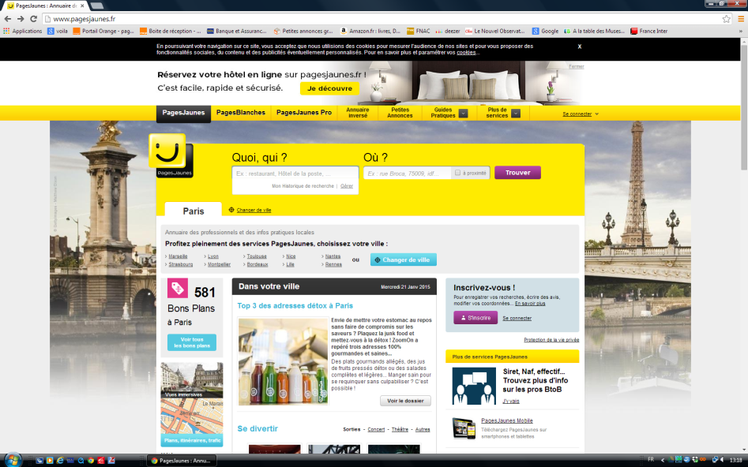

La ville ou une adresse précise

Le moteur de recherche propose d’autres choix à partir de mon premier mot clé

Je note ma recherche sous forme de mot clé

Je note le lieu

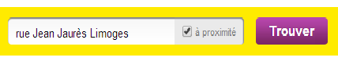

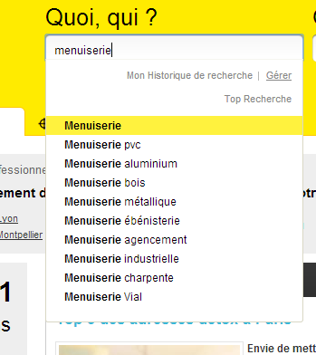 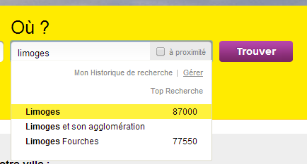

**Les Pages Jaunes**

**en ligne**

Les résultats

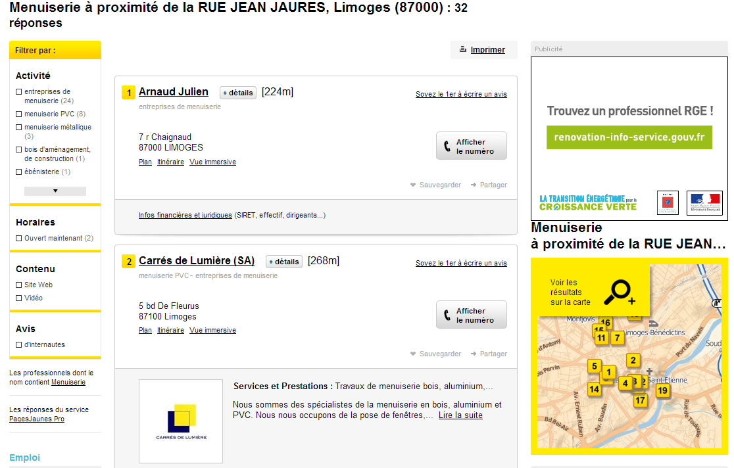

Des informations supplémentaires, sur l’activité de l’entreprise, accessibles en cliquant sur

les mots soulignés.

Eventuellement le lien vers le site Internet de l’entreprise.

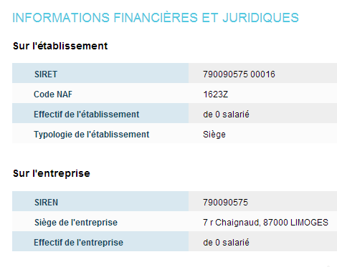

Une possibilité de filtrer

les résultats

Les résultats localisés

sur une carte